
Il Gruppo Pensionati AEM
aderisce al viaggio organizzato
dall’11 al 14 aprile 2014 a
Medjugorje
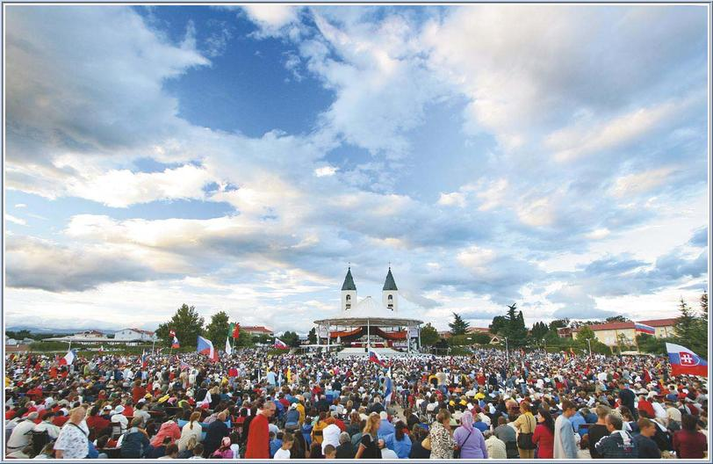

PROGRAMMA
11/4 ore 6,00 partenza in pullman GT da Via Caracciolo (uff. CRAEM);
in serata arrivo a Medjugorje e sistemazione in albergo;
12/4 Medjugorje;
13/4 Mostar;
14/4 in mattinata partenza per Milano.

QUOTE DI PARTECIPAZIONE

€ 350,00 Soci Effettivi ed Aggregati Gruppo Pensionati (in regola con la quota associativa).
Supplemento camera singola: € 42,00.

Iscrizione da effettuarsi ENTRO LUNEDI’ 27 GENNAIO contattando Oscar Coletto (tel. 338 8868606).
Numero partecipanti: minimo 30 – massimo 35.

La quota comprende
- viaggio in autobus g.t., pedaggi autostradali, ecc.;
- 2 gg. con pensione completa in hotel 3/4stelle, incluse bevande ai pasti;
- 1 gg. con mezza pensione in hotel, incluse bevande ai pasti;
- pranzi durante il viaggio di andata e di ritorno, compreso bevande;
- pernottamento in camera doppia;
- servizio guida/accompagnatore per visite a Medjugorje e Mostar incluso ingressi alla casa turca e alla moschea;
- assicurazione sanitaria.
La quota non comprende
- mance, eventuali ingressi extra di carattere personale in strutture non comprese nel programma.

